**Bài tập HTML – CSS - JS**

1. **Chuẩn bị**
   * Tài liệu HTML
2. **Yêu cầu**

* Xây dựng menu có chứa menu con như sau:

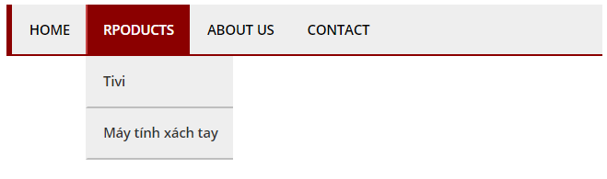

Yêu cầu:

* Xây dựng giao diện menu như hình vẽ.
* Khu đưa chuột vào menu, menu sẽ đổi theo màu như hình, Nếu munu có menu con sẽ sổ xuống một dọc menu và có thể di chuyển chuột xuống được.
* Làm tương tự cho các menu thuộc menu con.
  + Tham khảo một số loại menu và cách làm (Lưu ý: chỉ tham khảo) <https://www.jotform.com/blog/100-great-css-menu-tutorials/>
* 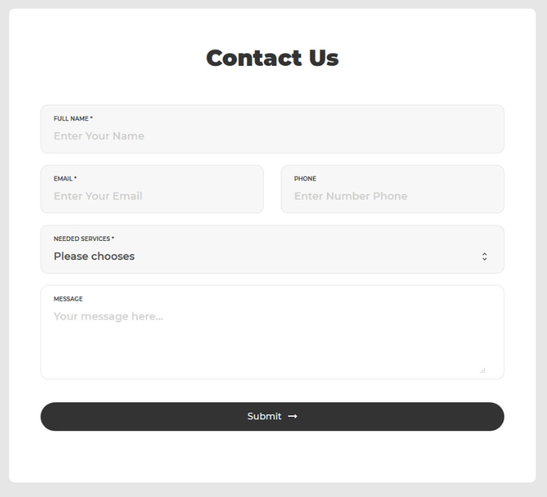 Xây dựng các form sau:

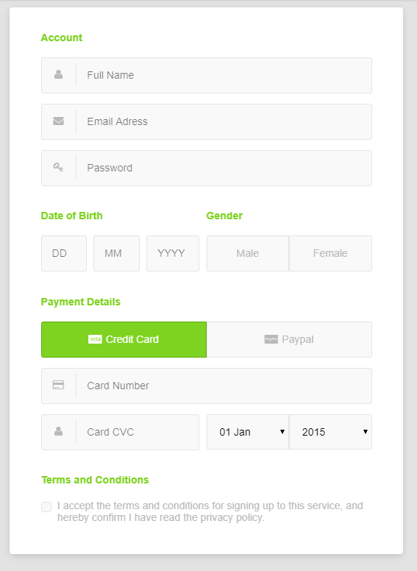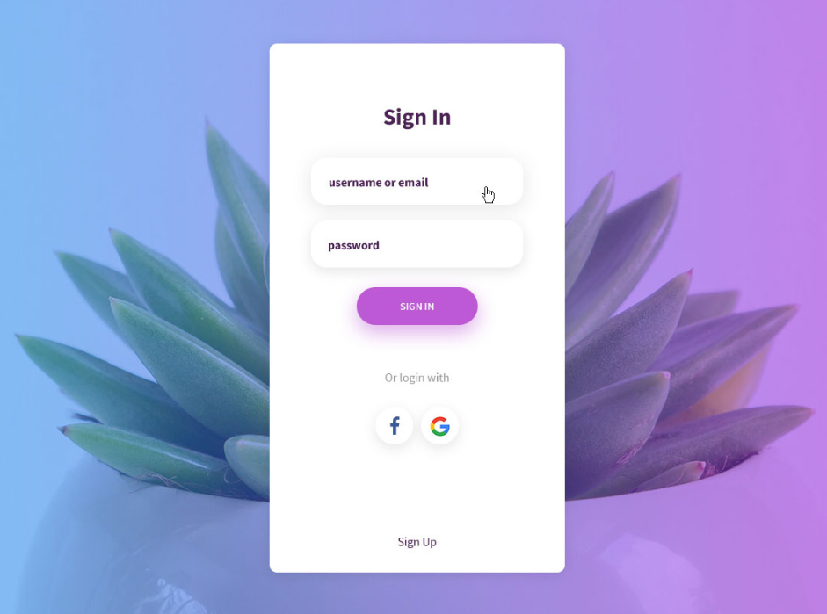

Yêu cầu:

* Thiết kế giao điện giống như hình.
* Màu sắc có thể tùy chỉnh để phù hợp với bản thân.
* Có thể sử dụng hình hình khác để thay thế cho hình nền.

